Nộp bài tập lớn môn nhập môn khoa học dữ liệu

Đại diện nhóm: Lê Thành Long
Gửi tới thầy Thân Quang Khoát và anh trợ giảng Trần Tùng Lâm 20173226

Các thành viên của nhóm:
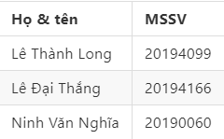
Phân công công việc:
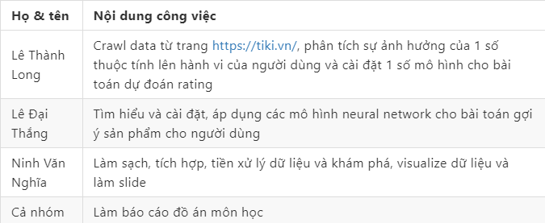

Nội dung của thư:
Nhóm chúng tôi gửi thành quả sau 1 kì học môn nhập môn khoa học dữ liệu. Dưới đây là link của project:
+ Link github: https://github.com/JJLEE-20194099/TikiDS
+ Link google drive: https://drive.google.com/drive/folders/1w3FfjDEpSDQUsHA0jbxwm1M1f8PKLrYP?usp=sharing
+ Link README chi tiết:
https://hackmd.io/5nTpY6teSEyI3ICU3PepMg?view
(README trên git có thể sẽ không hiển thị được các công thức toán học, nhóm chúng tôi khuyên bạn nên đọc ở đây)

Một số vấn đề trong khi thuyết trình: 1 sai sót khiến nhóm tôi ân hận nhất là trong lúc làm slide thì quên bỏ 1 mô hình content-based cho bài toán rating prediction , một mô hình rất hay nhưng đã quên thuyết trình. Tuy nhiên trong project và cuối file README.md có hướng dẫn chạy project theo các bước (nên chạy theo các bước đã nêu ra)

Lời cảm ơn: Tôi là Lê Thành Long 20194099 đại diện nhóm xin cảm ơn thầy Thân Quang Khoát và anh trợ giảng Trần Tùng Lâm đã có những đánh giá và đóng góp ý kiến cho project của nhóm chúng tôi. Nhóm chúng tôi sẽ cải thiện và khắc phục những gì chưa làm.

Nếu thầy và anh trợ giảng muốn đóng góp thêm gì về project thì hãy liên hệ em qua email nhé: long.lt194099@sis.hust.edu.vn

